中國文化大學102年度獎勵大學教學卓越計畫
計畫成果紀錄表

計畫類別 | H7工學院提升學生專業實務能力計畫
計畫名稱 | H7強化實務課程，接軌社會產業(多元培育，人才優化，產業即用)
主題 | H7產學雙師授課，增進職場認知
課程名稱 | (選) 機電所 1 - I241 生醫儀表訊號應用
上課日期 | 2014 / 05 / 12
專任教師姓名 | 逄霖生
授課業師姓名 | 張新林
內容  （課程內容簡述/執行成效） | 課程內容(上課講義、簡報檔)：  隨著人口結構高齡化的趨勢以及醫學科技的演進，生醫醫療相關的產業有極  大發展潛力，其中生醫工程在其中扮演相當重要的輔助角色。生醫工程  (Biomedical engineering)是一門跨領域的學門，主要是運用各種工程上的知識  與技術，來協助進行生物醫學相關的研究與應用。生醫工程的技術可以提供  醫療診斷時相關的佐證，也能針對疾病的預防事先提出警訊或預測。本課程  將先介紹生醫工程過去的歷史及未來發展可能的應用，然後就現今生醫工程  市場實際的運用，讓學員能瞭解生醫工程的背景與發展潛力，同時也能就各  種醫工技術所需要的專業知識有基本的瞭解，對將來有意在醫工領域發展的  工程師提供基本的知識。本課程其他的內容有生理學簡介，然後選擇性介紹  生醫工程中與電機系生醫電子專長之相關主題，包括生物電生理及生醫電訊  號感測、生醫信號的擷取、生醫訊號處理、生醫電子儀器與感測器、醫學影  像、生醫材料、生理模型與復健醫學等。在生理訊號將介紹心電圖  （Electrocardiography，ECG或EKG）、肌電圖(Electromyography, EMG)和腦電波  （Electroencephalography, EEG)和其他生醫資訊等。其內容涵蓋生物訊號如何  產生，如何用儀器擷取、如何判讀基本資訊、運用電機系訊號處理與計算機  技術，選擇適合的演算法來萃取潛藏其中的特徵訊號應用在醫療診斷、生理  評估、復健輔具等方面。  執行成效：  本次課程讓我們實際接觸心電圖的量測與實際的應用，屬於較實作的課程，  因此也發現學生們較用心聆聽語學習，達到課程效益。  透過心電圖與實際人體的測量比對，我們可以得知人在睡眠中的任何動作，  其實都可以利用數據去解析的，甚至業師還跟我們分享了許多他看過的特殊  案例(例如：夢遊)，讓課堂上顯得更有風趣，學生們也對此課程越來越有興致，  進一步透過老師的講解，讓同學們知道原來這些醫療上的事情，對電機系而  言卻都是件輕鬆簡單的方法，希望未來也能有這方面人才出現。
相關圖片 | 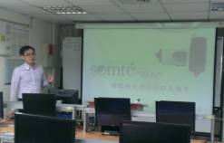 | 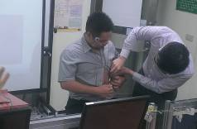
相關圖片 | 課程大綱解說 | 業師授課情況
相關圖片 | 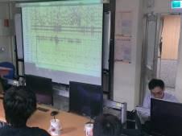 | 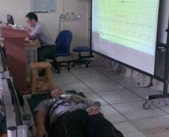
相關圖片 | 學生上課情況 | 講解訊號情況

